**今日动态**

**9月14日 星期四 晴**

1. **入园情况：**

今日来园29位小朋友。

**2.区域活动**

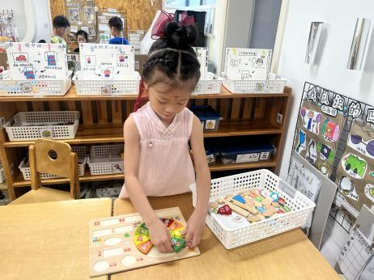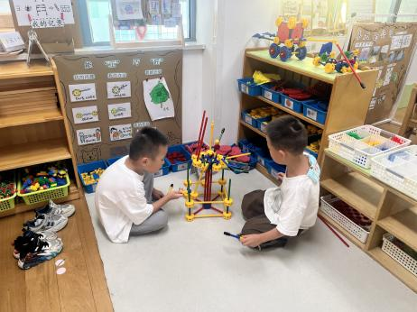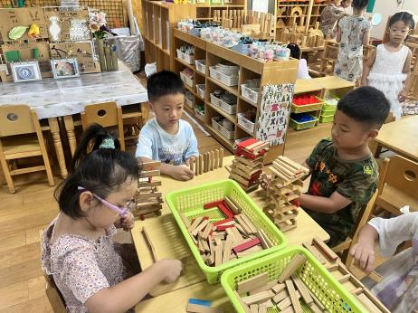

**桌面建构区**

几位小朋友很会玩积木。

**万能工匠区**

小朋友的作品越来越棒啦！。

**科探区**

高子鱼在认识时间。

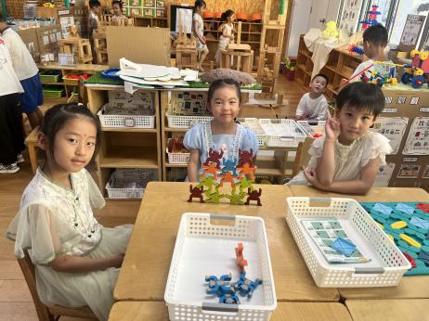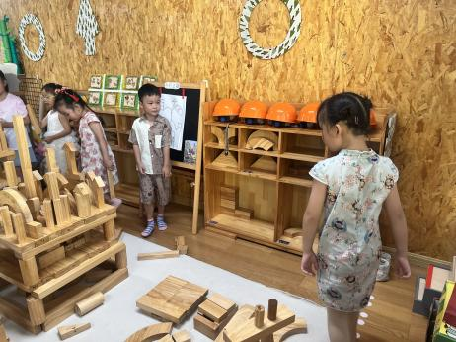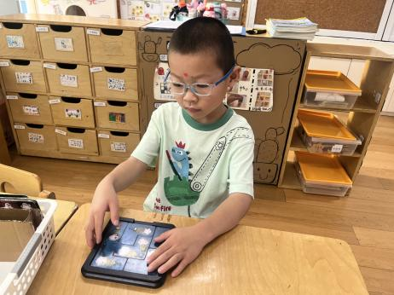

**益智区**

姜悦宸在探究幽灵捕手。

**地面建构区**

建构区的地面井井有条。

**益智区**

三位小朋友的平衡小人。

**3集体活动**

中秋节，又称团圆节、八月节。时在夏历八月十五日，正值三秋之半，故名中秋。与春节、元宵节、端午节并称四大传统佳节。作为传统节日的中秋节有其浑厚的人文底蕴，蕴含着“花好月圆人团圆”的合家欢聚景象。本次活动通过鼓励幼儿搜集有关的资料并引导他们大胆的表述，让幼儿了解中秋节的来历和各地民风民俗，知道中秋节是阖家团圆的日子，感受传统节日的独特魅力。

**4.中秋游园活动**

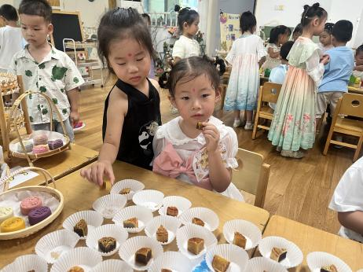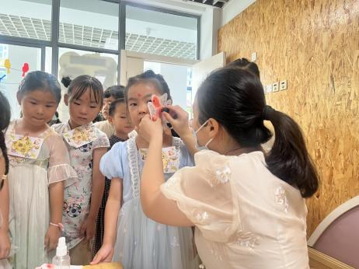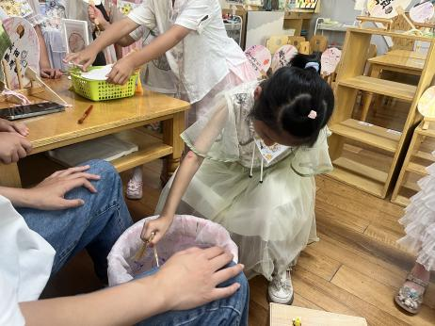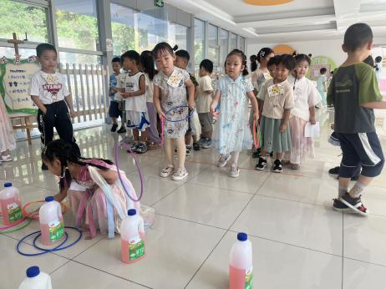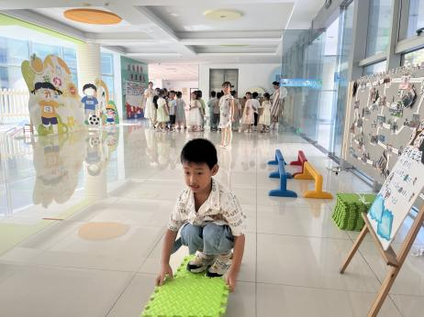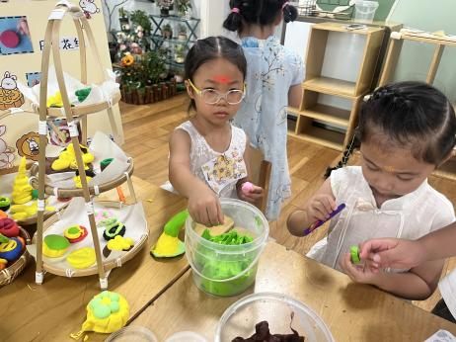

**5.生活活动**

早点：鲜牛奶，巧克力面包。

午饭：紫米饭、香卤猪肝、炒三丝、生菜鸡蛋虾米汤。

点心：月饼。 水果：香蕉、西梅。

1. **温馨提示**

  
 “2024秋季开学安全第一课”专题安全教育已上线，大家可以和孩子一起观看学习哦～